МЕЖПРИХОДСКОЙ ДУХОВНО – ПРОСВЕТИТЕЛЬСКИЙ ЦЕНТР
«СЕМЕЙНАЯ АКАДЕМИЯ»

ПОЛОЖЕНИЕ

О ЗАГОРОДНОМ МЕЖПРИХОДСКОМ СЕМЕЙНОМ СЛЁТЕ
(для ознакомления)

Общее руководство осуществляет Приход храма иконы Божьей Матери «Утоли моя печали» г. Кемерово. Организует и проводит семейный слёт актив проекта «Межприходской духовно – просветительский центр «Семейная Академия» при поддержке Фонда президентских грантов.

- Цели и задачи
Загородный межприходской семейный слёт проводится с целью использования креативных форм просветительской работы с семьями, сохранения и популяризации традиционных семейных ценностей, культуры семейной жизни, создания межприходской просемейной среды.
Задачи:
- выстроить стратегию межприходского взаимодействия просемейных объединений епархии, консолидируясь вокруг идеи укрепления семьи, возрождения и пропаганды традиционных семейных ценностей, христианской семейной этики и культуры;
-организовать яркий отдых и общение православных верующих семей и молодежи;
- поделиться друг с другом радостью жизни во Христе;
- в творческих мероприятиях самостоятельно найти ответы на вечные вопросы: «Как сделать семейный союз крепким? Как создать и сохранить счастливую семью?».
-в процессе общения найти новые формы работы с приходскими семьями и обменяться успешными проектами в данной работе.

- Время и место проведения.
Слет проводится 12 июля 2020 года в 12:00.
Место проведения уточняется.

- Состав участников:
В слете принимают участие православные семьи из приходов города Кемерово. От каждого церковного прихода представляется по одной команде.
Прихожане нескольких небольших приходов могут объединиться в одну команду.
В каждой команде выбирается капитан. Он распределяет всех членов команды по видам соревнований и отвечает за команду (дисциплина, подготовка, пунктуальность) в течение всего слёта. Все вопросы, внештатные ситуации команды, спорные моменты соревнований в судейском штабе решает капитан, а не вся команда. Капитан участвует в жеребьевке и сдает рапорт начальнику штаба.
Количество участников в команде – до 35 человек. В одной команде могут принимать участие не более 5 семей. Семьёй считаются кровные родственники (родители, дети, бабушки/дедушки, родные тети/дяди, двоюродные братья/сестры).
Участники каждой команды распределяются по разным видам соревнований:
- Конкурс «Моя родословная». Данный конкурс и подведение его итогов будет проходить в пятницу10 июля (за 2 дня до основных соревнований). Для защиты выбирается одна семья из команды. Все остальные помогают. Информация о времени и месте проведения конкурса будет дана позже.
- Полоса препятствий – 5 человек (3 мальчика и две девочки);
- Конкурс медиков – 2 человека;
- Конкурс костровых – 2 человека;
- Конкурс бивуаков «Семейный очаг», включая конкурсы «приветствия» и «гостевания» – вся команда.

Команду представляет капитан (глава) и человек, ответственный в каждом виде соревнований.

- Руководство подготовкой и проведением.
Общее руководство подготовкой и проведением слета осуществляет оргкомитет. Оргкомитет имеет право вносить изменения и дополнения в положение о слете в зависимости от погодных условий и сложившихся обстоятельств.
В оргкомитет входят:
Руководитель слета: Крохтяк М. В.
Зам. руководителя слета – Голубева Н.Н.,
Главный судья: Пикалова С.А.,
Начальник трассы – Пикалов Б. П.
Начальник штаба - Котлярова Н. Н.
Главный секретарь – Брацун О. А.
Комендант лагеря слёта – Котляров В. А.
Руководитель технического обслуживания - Голубев Д. С
5. Программа поведения слета.
12.00 – приезд команд.
12.20 – общее построение. Открытие слета. Общий молебен. Трапеза. Жеребьёвка.
12.20 – показ командам полосы препятствий.
13.00 – старт «полоса препятствий»
13.00 – конкурс «медицина»
13.30 - конкурс костровых
14.00 - конкурс бивуаков «Семейный очаг»
15.00 – концертно-творческая площадка
17.30 – общее построение и награждение
18.00 – закрытие.
Время проведения и порядок этапов слёта может варьироваться.
Описание основных видов соревнований на слёте прилагается (приложение №2).
Во время проведения слёта для болельщиков и гостей соревнований будут организованы выставки рукоделия, мастер-классы, полевая кухня.
6. Личное снаряжение.
- Предметы личной гигиены, индивидуальные наборы одноразовой или металлической посуды (кружка, чашка, ложка)
- Набор индивидуальных медикаментов.
- Запасной набор одежды, в случае необходимости переодевания.
- Запас воды (не менее 2 литров)
- Все участники соревнований должны быть одеты в удобную спортивную одежду и обувь, соответствующей погоде в день соревнований.
Участники «Полосы препятствий» должны предусмотреть форму, закрывающую локти и колени (спецодежда). Девочкам волосы убрать под головной убор (для безопасного прохождения полосы препятствий). Для каждого участника полосы препятствий обязательно спец. снаряжение: веревка для грудной обвязки – 6 метров, для страховки – 1,5м;
Специальное снаряжение для других этапов предоставляется судейством.
7. Групповое снаряжение команды.
Каждая команда должна привезти с собой:
- Инвентарь для костра (треноги/колья для очага, топоры, спички)
- Палатка для хранения продуктов. Можно несколько палаток для удобства организации семейного очага.
- Набор дров для приготовления пищи и соревнования костровых. Для приготовления еды можно также использовать приспособленные для походов нагревательные приборы.
- Набор посуды для организации общественного питания (не менее трех металлических ведер или походных котелков для готовки на костре, поварешки, тазики, ножи, кухонные доски, салфетки, скатерти)
- Две лопаты, кухонные раскладные наборы (столик/стулья), желательно навес/тент для всей группы.
- Оградительные веревки с флажками, колышки для обозначения своей территории.
- Емкости для хранения воды.
- Вода (для питья и приготовления пищи)
- Пакеты, мешочки, ящики для хранения продуктов и складирования мусора.
- Продукты питания для команды (по желанию)

8. Определение результатов соревнований и награждение.
Результаты команды за прохождение каждой дистанции соревнований определяется временем прохождения дистанции, плюс штрафное время за технику. При равенстве результатов предпочтение отдается команде, имеющей меньшее штрафное время за технику во время прохождения полосы препятствий. Итоги подводят судьи и сдают протоколы главному секретарю.
Команды, занявшие призовые места в общем зачете в отдельных видах программы, награждаются дипломами и переходящими кубками.

8. Заявки на участие.
Заявки на участие от команд подаются до 6 июля 2020 г. (включительно) по форме (приложение №1) на электронную почту mariyakrohtyak@mail.ru.
с указанием контактного телефона, ФИО, название прихода, представителем которого является заявитель.
По всем вопросам обращайтесь к организаторам:
8(951) 586-46-27 – Крохтяк Мария Васильевна;
8(923) 612-09-42 – Голубева Наталья Николаевна;
8(913) 404-94-56 – Пикалова Светлана Анатольевна

(приложение №1)
Форма заявки.
Название прихода.
Вид соревнования | Список участников (пофамильно) | Подпись капитана команды.
Капитан (глава) команды
Конкурс «Моя родословная»
Полоса препятствий 5 человек (3 мальчика, две девочки)
Конкурс медиков – 2 человека (1 взросл, 1 ребенок)
Конкурс костровых – 2 человека (1 взросл, 1 ребенок)
Конкурс бивуаков «Семейный очаг» – участвует вся команда | Написать семью и кол-во членов семьи. Например:  семья Щигорцевых – 9 человек (2 родителей, 4 детей, бабушка, дедушка, дядя);  семья Бойко – 7 человек (2 родителей, 3 детей, бабушка, дедушка)

Примечание: заявка подается одна, но в ней расписываются все участники соревнований.

(приложение №2)
Основные виды соревнований на слёте.

- Соревнование «Полоса препятствий».
Возможные основные этапы:
Укладка рюкзака - старт, «мышеловка», «кочки», «бревно», «горизонтальные перила», «переправа», «маятник», спортивный спуск, шест, переноска пострадавшего - финиш.
Этапы могут поменяться или быть исключены, в зависимости от условий и места проведения слета.

Укладка рюкзака: на старте будет лежать пустой рюкзак и вещи, необходимые для «похода». Нужно будет правильно уложить вещи в рюкзак. Продумать, что положить со стороны спины, распределить легкие и тяжелые, мягкие и твердые, продукты, чашку, ложку, кружку и т.д..
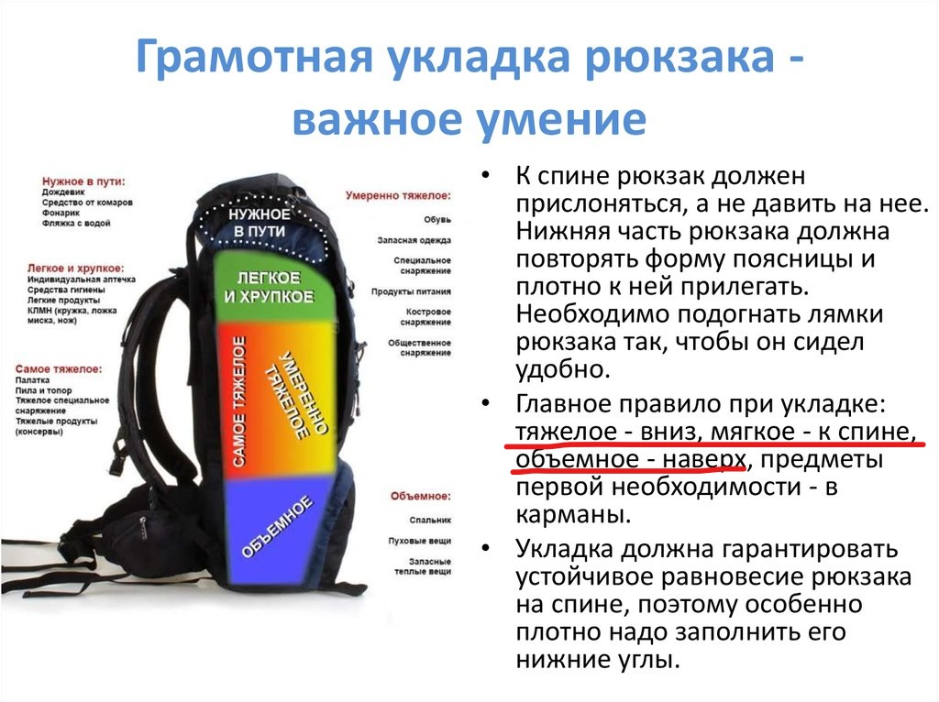

Мышеловка: необходимо проползти между веточками, как мышка, ничего не задев: ни рукой, ни ногой, ни головой. | 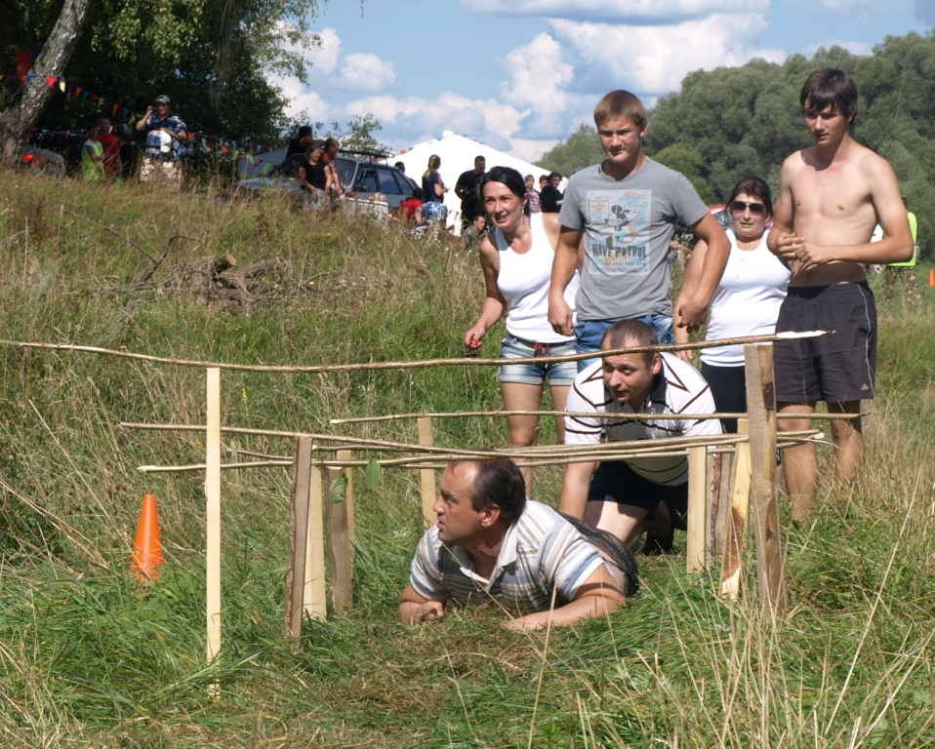

Кочки: быстро пробежать по «болотным кочкам», выбирая для себя наиболее удобный маршрут. | 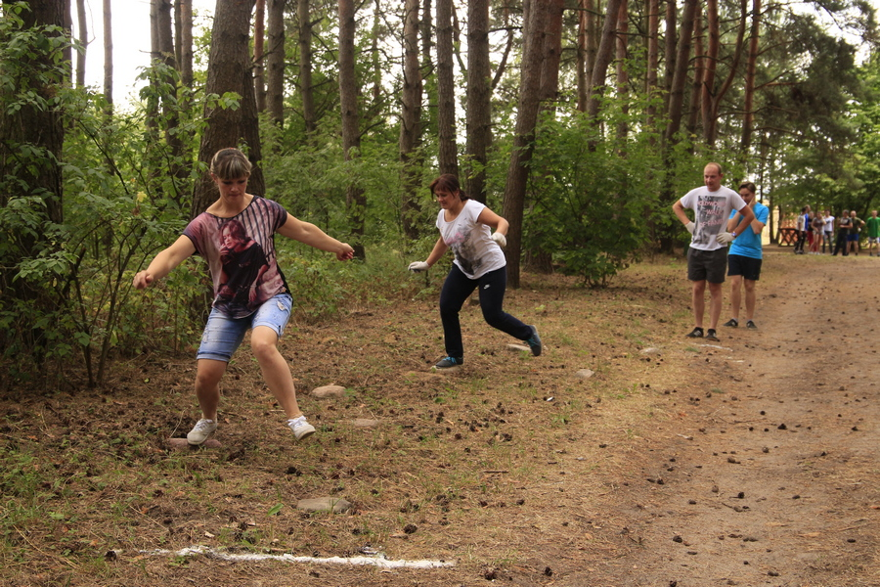

Бревно: пройти по бревну, не упав с него. | 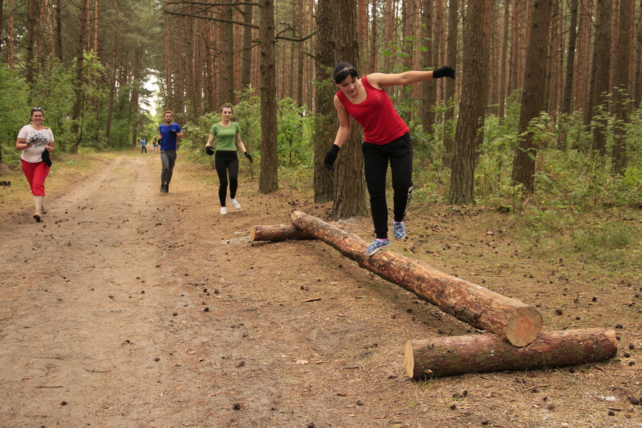

Горизонтальные перила: пройти по двум, параллельно натянутым, веревкам, используя страховку (усы). Судьи все подскажут. | 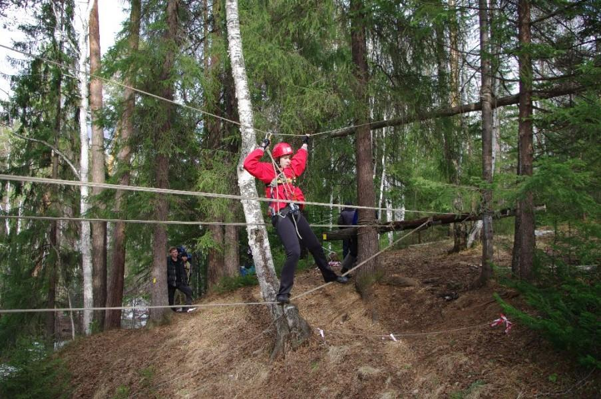

Переправа: «проскользить» по натянутым верёвкам, используя страховку (усы). Судьи все подскажут и помогут. | 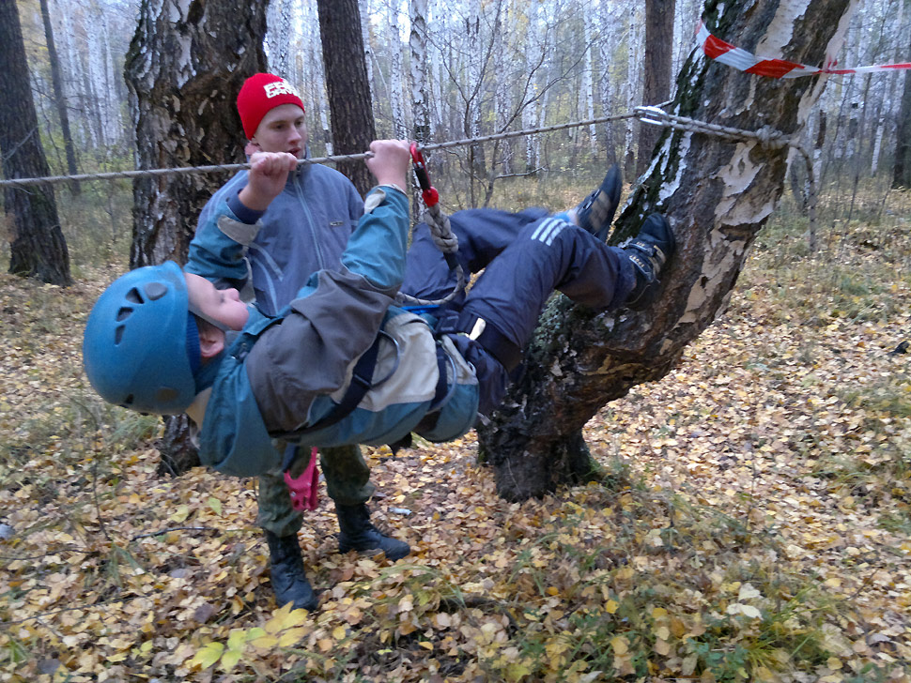

Маятник: преодолеть препятствие, используя висящую веревку, как тарзанку. важно! – не заступить за контрольную линию, не потерять снаряжение, не задеть землю ногами и не упасть. | 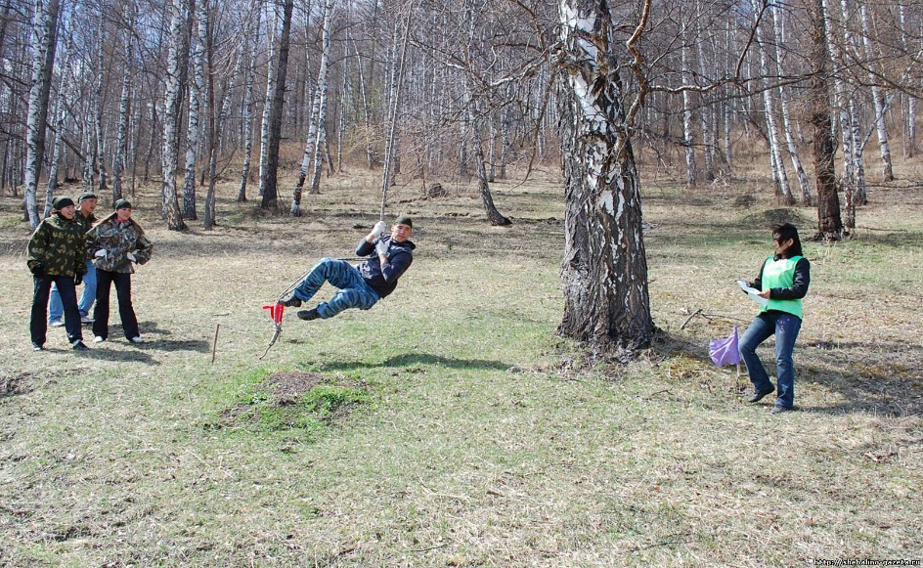

Спортивный спуск: спуститься по склону, используя страховку. важно! Правильно применить страховку. | 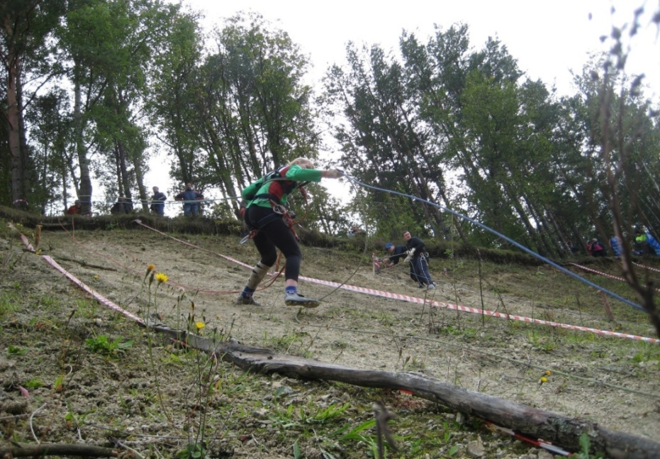

Шест: перепрыгнуть через ручей или канаву, с помощью шеста (палки). Канава/ручей условные. | 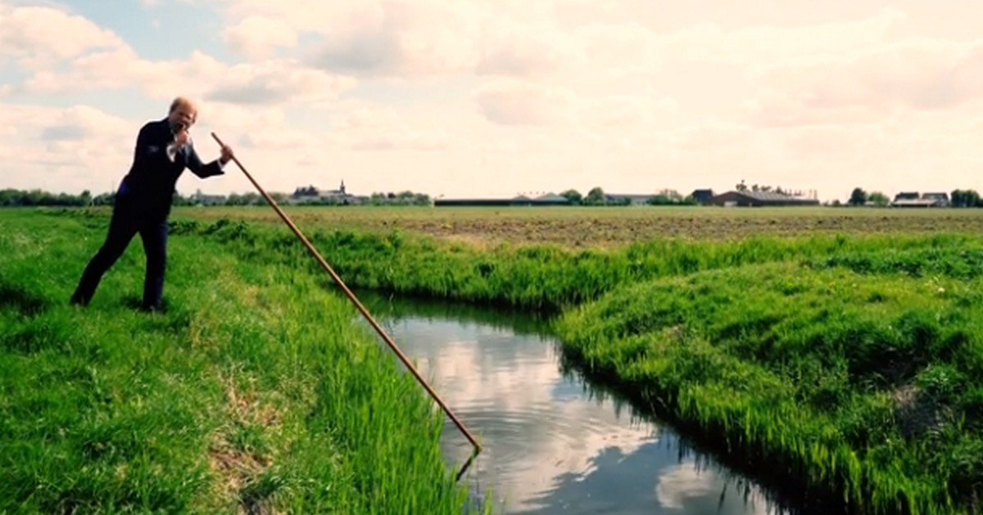

Переноска пострадавшего: способов переноски пострадавшего много. Используем безносилочный способ переноски. Необходимо сложить руки в определенном порядке, посадить на них «пострадавшего» члена команды (как правило выбирается самый лёгкий человек) и добежать до финиша. Важно! Не уронить пострадавшего. Остальная команда бежит рядом и все финишируют. | 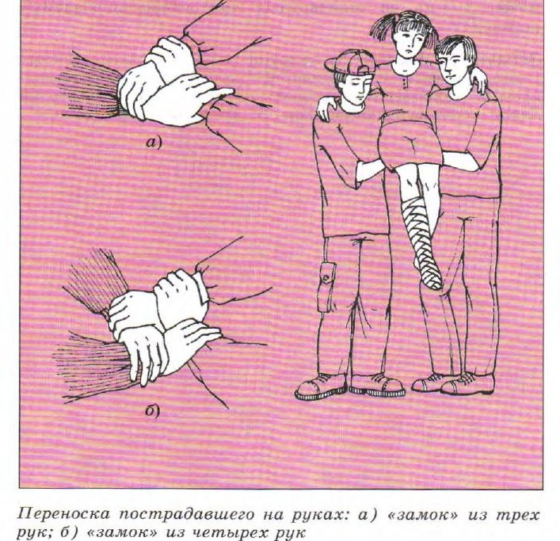

За полчаса до старта начальник трасы, Пикалов Борис Петрович, соберет по одному представителю от команды (кто будет бежать по полосе препятствий), пробежит с ними по трассе и даст подробную инструкцию по каждому препятствию.
Полосы препятствий команда должна пробежать на время. На каждом препятствии команда получает штрафы (секунды или минуты) и они потом прибавляются к финишному времени. Таблица штрафов будет выслана

- Конкурс медиков.
Участвуют два человека: один взрослый (мама) и один ребёнок (возраст любой).
Команда отвечает на 2 теоретических вопроса (по билетам) и оказывает первую медицинскую помощь в экстремальных случаях.
Для оказания первой медицинской помощи команда использует мед. аптечку и подручные средства.
Оценивается:
1) внешний вид конкурсантов (чтобы было понятно, что это медики);
2) Аптечка и ее содержимое. Наличие аптечки у команды обязательно!
Необходимо знать назначение препаратов, находящихся в медаптечке - название, их св-ва и применение;
Аптечка и её содержимое: аспирин, парацетамол, анальгин, левомицетин, фестал, стрептоцид, валидол/корвалол, угольные таблетки, перекись водорода 3%, нашатырный спирт, бинт широкий, бинт узкий, жгут, йод, зеленка, вата, марганцовка, супрастин (можно любой другой аналог), офломелид мазь (можно любой аналог), шины.
3) Лекарственные травы. Перед участниками на столике разложены рисунки лекарственных трав, вытащив по билетной системе название одного лекарственного растения, конкурсант рассказывает его лекарственные свойства, где и когда его собирают. Лекарственные травы подбираются из растений Кемеровской области;
Лекарственные травы Кузбасса: календула, подорожник большой, пижма обыкновенная, мать-и-мачеха, кровохлебка лекарственная, тысячелистник, зверобой.

4) Умение оказать первую медицинскую помощь в экстремальных случаях. Можно использовать эластичный бинт (предоставляется судьями).
Экстремальные случаи: обморок, укус змеи, ожог, переломы (рука/нога), остановить кровотечение (капиллярное/венозное/артериальное), солнечный удар, обморожение.

- Конкурс костровых.
Участвуют два человека: один взрослый (папа) и один ребёнок (возраст любой). Дрова для конкурса команда приносит с собой. Запрещается применять жидкости для розжига и бумагу. Все, что встречается в природе, использовать можно.
Костер разжигается с трех судейских спичек и клочка бумаги, под натянутым с определенной высотой (высота определяется на месте с учетом ландшафта) шнуром. Побеждает та команда, у которой быстрее перегорит шнур.

- Конкурс бивуаков «Семейный очаг».
Каждая команда по приезду на место проведения слёта разбивает совой лагерь (бивуак) согласно строгой установке коменданта лагеря слёта. Оценивается: система оригинального ограждения и оформления самого места бивуака, порядок и дисциплина, санитарное состояние в течение дня, место хранения продуктов, состояние костровища, соблюдение экологических норм во время слёта и по окончанию соревнований. Количество ответственных произвольно. После завершения всех видов соревнований и награждений территория бивуака сдается капитаном команды коменданту.

До 30 июня всем командам будут высланы более подробные критерии оценок и таблицы штрафов, текст рапортов капитанов.

